:::::::::::::
IĞDIR VALİLİĞİ
İL MİLLİ EĞİTİM MÜDÜRLÜĞÜ

ENVER BEY ORTAOKULU 2024-2028 STRATEJİK PLANI

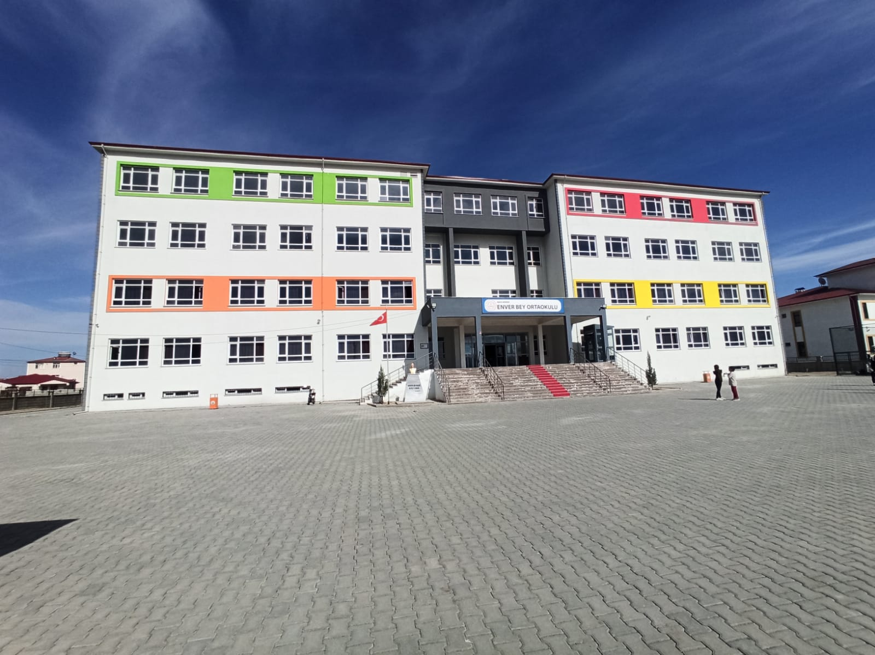

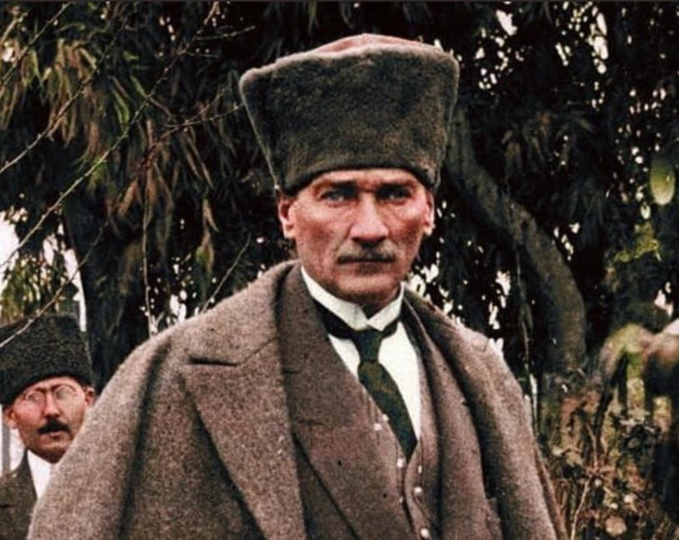

Gençliği yetiştiriniz. Onlara ilim ve irfanın müspet fikirlerini veriniz. Geleceğin aydınlığına onlarla kavuşacaksınız.

Mustafa Kemal ATATÜRK

İSTİKLÂL MARŞI

Korkma, sönmez bu şafaklarda yüzen al sancak;  Sönmeden yurdumun üstünde tüten en son ocak.  O benim milletimin yıldızıdır parlayacak;  O benimdir, o benim milletimindir ancak.  Çatma, kurban olayım çehreni ey nazlı hilal!  Kahraman ırkıma bir gül! ne bu şiddet bu celal?  Sana olmaz dökülen kanlarımız sonra helal,  Hakkıdır, Hak'ka tapan, milletimin istiklal!  Ben ezelden beridir hür yaşadım, hür yaşarım.  Hangi çılgın bana zincir vuracakmış? Şaşarım;  Kükremiş sel gibiyim, bendimi çiğner aşarım;  Yırtarım dağları, enginlere sığmam, taşarım.  Garbın afakını sarmışsa çelik zırhlı duvar,  Benim iman dolu göğsüm gibi serhaddim var.  Ulusun, korkma! Nasıl böyle bir imanı boğar.  "Medeniyyet!" dediğin tek dişi kalmış canavar?  Arkadaş! Yurduma alçakları uğratma sakın!  Siper et gövdeni, dursun bu hayasızca akın.  Doğacaktır sana vaadettiği günler Hak'kın;  Kimbilir, belki yarın, belki yarından da yakın. | Bastığın yerleri "toprak" diyerek geçme, tanı!  Düşün, altında binlerce kefensiz yatanı.  Sen şehit oğlusun, incitme, yazıktır atanı;  Verme, dünyaları alsan da bu cennet vatanı.  Kim bu cennet vatanın uğruna olmaz ki feda?  Şüheda fışkıracak toprağı sıksan, şüheda!  Canı, cananı, bütün varımı alsın da Hüda,  Etmesin tek vatanımdan beni dünyada cüda.  Ruhumun senden, ilahi şudur ancak emeli;  Değmesin mabedimin göğsüne na-mahrem eli!  Bu ezanlar ki şahadetleri dinin temeli,  Ebedi yurdumun üstünde benim inlemeli  O zaman vecd ile bin secde eder varsa taşım;  Her cerihamdan, ilahi, boşanıp kanlı yaşım,  Fışkırır ruh-i mücerret gibi yerden naşım;  O zaman yükselerek arşa değer belki başım!  Dalgalan sen de şafaklar gibi ey şanlı hilal;  Olsun artık dökülen kanlarımın hepsi helal!  Ebediyyen sana yok, ırkıma yok izmihlal.  Hakkıdır, hür yaşamış bayrağımın hürriyet;  Hakkıdır, Hak'ka tapan milletimin istiklal!
Mehmet Akif Ersoy

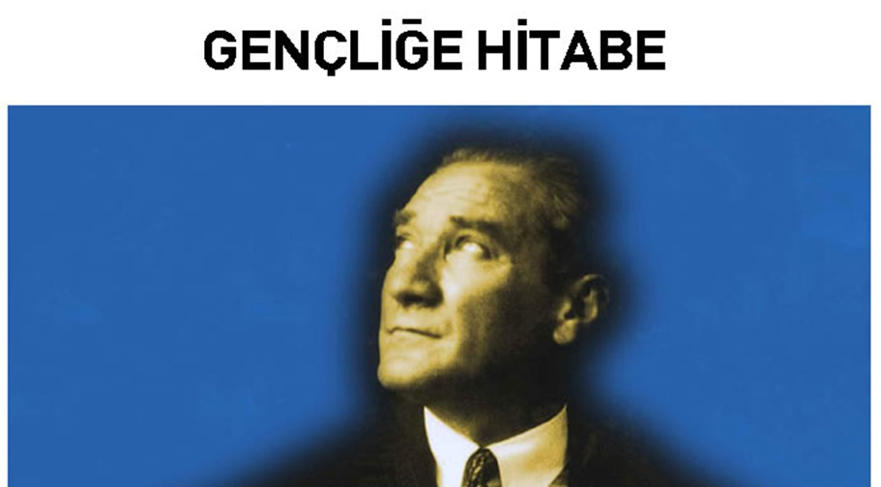

Ey Türk gençliği! Birinci vazifen, Türk istiklâlini, Türk Cumhuriyeti'ni, ilelebet muhafaza ve müdafaa etmektir.
Mevcudiyetinin ve istikbalinin yegâne temeli budur. Bu temel, senin en kıymetli hazinendir. İstikbalde dahi, seni bu hazineden mahrum etmek isteyecek dahilî ve harici bedhahların olacaktır. Bir gün, istiklâl ve Cumhuriyet'i müdafaa mecburiyetine düşersen, vazifeye atılmak için, içinde bulunacağın vaziyetin imkân ve şerâitini düşünmeyeceksin! Bu imkân ve şerâit, çok namüsait bir mahiyette tezahür edebilir. İstiklâl ve Cumhuriyetine kastedecek düşmanlar, bütün dünyada emsali görülmemiş bir galibiyetin mümessili olabilirler. Cebren ve hile ile aziz vatanın bütün kaleleri zapt edilmiş, bütün tersanelerine girilmiş, bütün orduları dağıtılmış ve memleketin her köşesi bilfiil işgal edilmiş olabilir. Bütün bu şerâitten daha elîm ve daha vahim olmak üzere, memleketin dahilinde, iktidara sahip olanlar gaflet ve dalâlet ve hattâ hıyanet içinde bulunabilirler. Hattâ bu iktidar sahipleri, şahsî menfaatlerini, müstevlîlerin siyasi emelleriyle tevhid edebilirler. Millet, fakr ü zaruret içinde harap ve bîtap düşmüş olabilir.
Ey Türk istikbalinin evlâdı! İşte, bu ahval ve şerâit içinde dahi vazifen, Türk istiklâl ve Cumhuriyetini kurtarmaktır! Muhtaç olduğun kudret, damarlarındaki asil kanda mevcuttur!

Gazi Mustafa Kemâl ATATÜRK
20 Ekim 1927

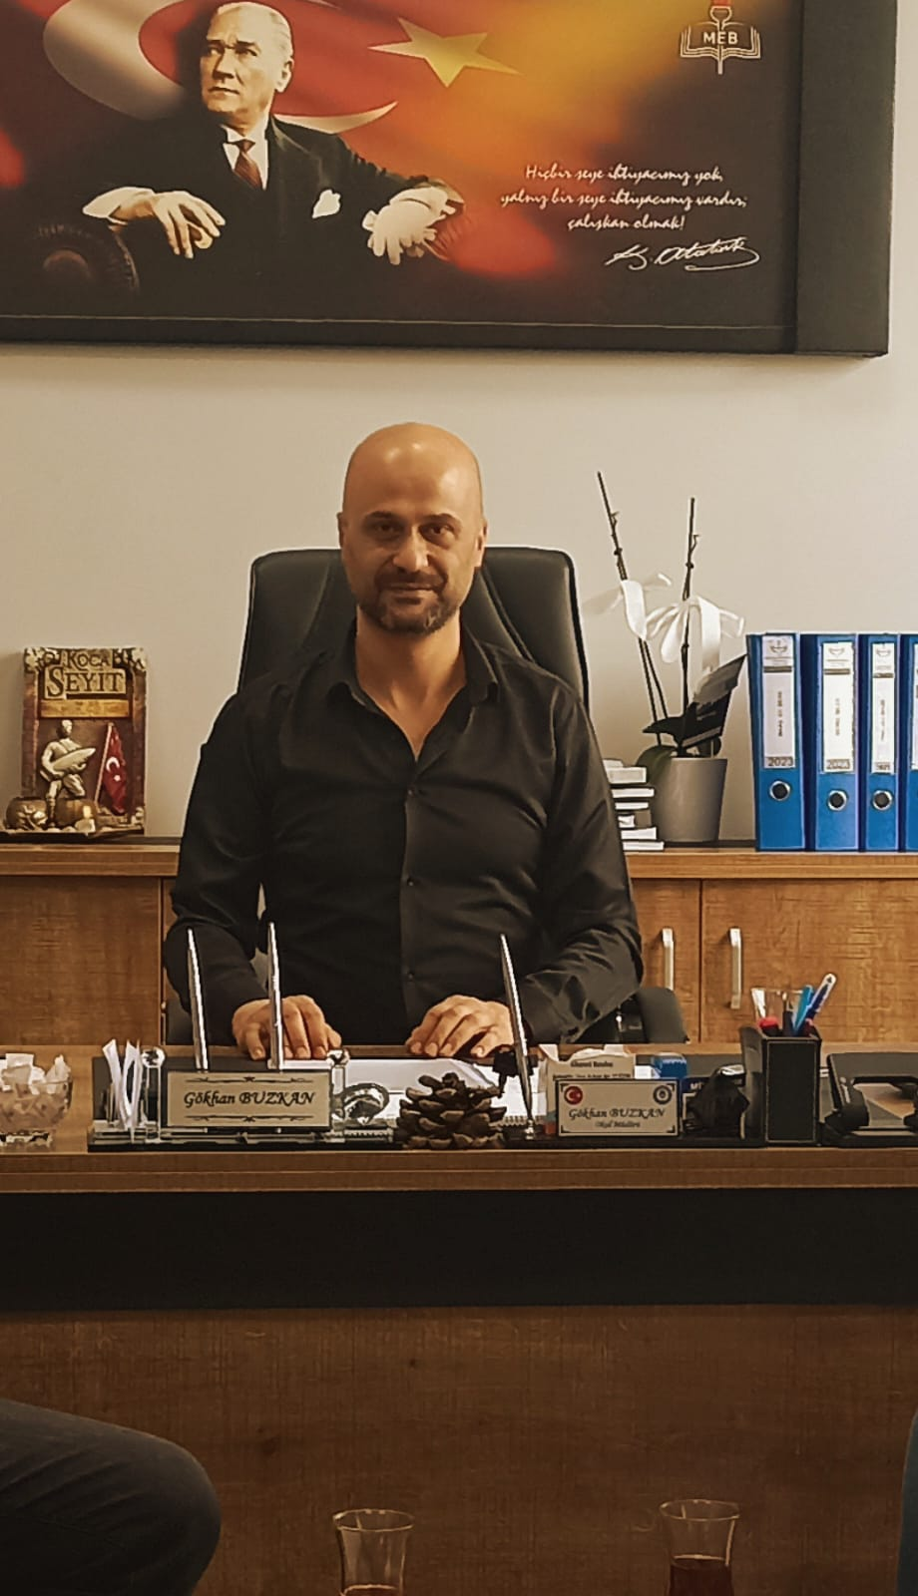

Bir ulusun kalkınmasındaki en önemli etken, çağdaş bir eğitim yapısına sahip olmaktır. Gelişmiş ülkelerde uzun yıllardır sürdürülmekte olan kaynakların rasyonel bir şekilde kullanımı, eğitimde stratejik planlamayı zorunlu kılmıştır. Milli Eğitim Bakanlığı bu motivasyonla 2004 yılından beri stratejik plan çalışmalarını başlatmıştır. Bu çalışmalar temelde iki nedene bağlıdır: Tüm dünyada daha önceleri başlayan çağdaşlaşma ve yenileşme çalışmalarıyla uyumlu bir şekilde eğitim alanında da bu tip eylemlerle mali, fiziki ve insani kaynaklardan daha verimli ve etkin yararlanarak akademik ve kurumsal gelişmeleri hızlandırmaktır. Diğer bir neden ise; ülkemizde 2004 yılında kabul edilen yasa gereği “Performans Esaslı Bütçeleme Sistemi”ne geçilmesidir.
Bütün sosyal sistemler, varlıklarını etkin bir şekilde sürdürebilmek için kendilerini yenilemek ve değişen koşullara uyum sağlamak zorundadır. Eğitim sisteminin de kendini yenilemesi, dünyadaki değişme ve gelişmelere paralel olarak en önemli alt yapısını oluşturan okulların yeniden yapılandırılması, ülkenin kalkınmasını sağlayacak eğitilmiş beyin gücünü yetiştirmek bakımından büyük önem taşımaktadır.
Okul Stratejik Planlama Ekibimiz (OSPE) okulumuza özgü “STRATEJİK PLANI
(2024-2028)” hazırlamış ve OSPE tarafından son şekli verilerek uygulamaya konmuştur. Stratejik plan ile okulumuzun plânlı gelişiminin yanında, sistemli bir yaklaşımla öğrencilere; çok yönlü, soyut, eleştirel, yaratıcı, özgür düşünme, problem çözme ve iletişim becerileri kazandırılarak kendilerini kanıtlamaları amaçlanmaktadır.
Okulumuz Stratejik Planının başarıya ulaşmasında, farkındalık ve katılım ilkesi önemli bir rol oynayacaktır. Ülkemizin sosyal ve ekonomik gelişimine temel oluşturan en önemli faktörün eğitim olduğu anlayışıyla hazırlanan stratejik planımızda belirlediğimiz vizyon, misyon ve hedefler doğrultusunda yürütülecek çalışmalarda başarılar diler, çalışmanın gerçekleştirilmesinde emeği geçen stratejik planlama ekibi başta olmak üzere tüm paydaşlarımıza teşekkür ederim.

02.04.2024
Gökhan BUZKAN
Okul Müdürü

İÇİNDEKİLER | SAYFA
SUNUŞ
İÇİNDEKİLER
TABLOLAR
ŞEKİLLER
TANIMLAR
GİRİŞ
- BÖLÜM: STRATEJİK PLANHAZIRLIK SÜRECİ | 1
- Strateji Geliştirme Kurulu | 1
- Stratejik Plan Hazırlama Ekibi | 1
- BÖLÜM: DURUMANALİZİ | 2
- Kurumsal Tarihçe | 2
- Uygulanmakta Olan Stratejik Planın Değerlendirilmesi | 2
- Faaliyet Alanları ile Ürün ve Hizmetlerin Belirlenmesi | 3
- Paydaş Analizi | 3
- Kuruluş İçi Analiz | 10
- GZFT Analizi | 12
- Tespitler ve İhtiyaçların Belirlenmesi | 13
- BÖLÜM: GELECEĞE BAKIŞ | 14
- Misyon, Vizyon, Temel Değerler | 14
- Stratejik Amaçlar | 15
- Stratejik Hedefler, Performans Göstergeleri, Stratejiler | 16
- Maliyetlendirme | 21
- İzleme ve Değerlendirme | 21
EKLER | 22

TABLOLAR |  | SAYFA
Tablo 1: Faaliyet Alanı-Ürün/Hizmet Listesi |  | 3
Tablo 2: Paydaş Tablosu |  | 4
Tablo 3: Paydaşların Önceliklendirilmesi |  | 4
Tablo 4: Paydaş Görüşlerinin Alınmasına İlişkin Çalışmalar |  | 5
Tablo 5: Okul Yönetici Sayıları |  | 10
Tablo 6: Öğretmen, Öğrenci, Derslik Sayıları |  | 10
Tablo 7: Branş Bazında Öğretmen Norm, Mevcut, İhtiyaç Sayıları |  | 10
Tablo 8: Yardımcı Personel/Destek Personeli Sayısı |  | 10
Tablo 9: Okul Binasının Fiziki Durumu |  | 10
Tablo 10: Teknoloji ve Bilişim Altyapısı |  | 11
Tablo 11: Tahmini Kaynaklar |  | 11
Tablo 12: GZFT Listesi |  | 12
Tablo 13: Tespitler ve İhtiyaçlar |  | 13
Tablo 14: Stratejik Amaçlar, Hedefler |  | 15
Tablo 15: Tahmini Maliyetler |  | 21
Tablo 16: Strateji Geliştirme Kurulu |  | 22
Tablo 17: Stratejik Planlama Ekibi |  | 21
ŞEKİLLER | SAYFA
Şekil 1:Enver Bey Ortaokulu 2024-2028 Stratejik Plan Hazırlama Modeli | 1
Şekil 2: Yönetici, Öğretmen ve Personel İç Paydaş Anketi Sonuçları A | 5
Şekil 3: Yönetici, Öğretmen ve Personel İç Paydaş Anketi Sonuçları B | 6
Şekil 4: Yönetici, Öğretmen ve Personel İç Paydaş Anketi Sonuçları C | 7
Şekil 5: Öğrenci ve Veli İç Paydaş Anketi Sonuçları A | 8
Şekil 6: Öğrenci ve Veli İç Paydaş Anketi Sonuçları B | 8
Şekil 7: Öğrenci ve Veli İç Paydaş Anketi Sonuçları C | 9
Şekil 8: Stratejik Plan İzleme ve Değerlendirme Modeli | 21

TANIMLAR

Stratejik Plan: Kamu idarelerinin orta ve uzun vadeli amaçlarını, temel ilke ve politikalarını, hedef ve önceliklerini, performans ölçütlerini ve bunlara ulaşmak için izlenecek yöntemler ile kaynak dağılımlarını içeren plandır (5018 s. Kamu Mali Yönetimi ve Kontrol Kanunu, Madde 3)

Stratejik Plan Genelgesi: 2024-2028 dönemi stratejik plan çalışmalarının başlatılması için Milli Eğitim Bakanlığı Strateji Geliştirme Başkanlığı tarafından hazırlanarak duyurulan 06.10.2022 tarih ve 2022/21 sayılı genelgedir.

Hazırlık Programı: 2024-2028 dönemi stratejik plan hazırlık sürecinin aşamalarını, bu aşamalarda gerçekleştirilecek faaliyetleri, bu aşama ve faaliyetlerin tamamlanacağı tarihleri gösteren zaman çizelgesini, kurul ve ekip üyelerinin sayısını ve niteliğini açıklayan programdır.

Misyon: Kurumun/kuruluşun var oluş sebebini açıklayan, kurumun/kuruluşun kimlere, hangi amaçla ve hangi alanda hizmet verdiğini yöntemleriyle birlikte açıklayan bildirgedir.

Vizyon: Kurumun/kuruluşun ideal geleceğini sembolize eden, plan dönemi sonunda nerede olmak istediğini, nereye varmak istediğini ifade eden bildirgedir.

Amaç: Kurumun/kuruluşun plan dönemi sonuna kadar genel olarak elde etmek ve ulaşmak istediği sonucu ifade eder.

Hedef: Amaçların spesifik (özel) ve nicel verilerle ölçülebilir, gerçekleştirilebilir ve somut şekilde ifade edilmesidir.

Paydaş: Kurumla/kuruluşla doğrudan veya dolaylı ilgisi olan, her ne suretle olursa olsun kurumdan etkilenen ve kurumu etkileyen kişi, gurup, kurum ve kuruluşları ifade eder.

GZFT (SWOT) Analizi: Kurumun güçlü ve zayıf yönlerinin belirlenmesi, kurum için mevcut fırsatların ve tehditlerin tespit edilmesi amacıyla farklı teknikler kullanılarak yapılan analizdir.

Faaliyet: Belirli bir amaca ve hedefe yönelen, başlı başına bir bütünlük oluşturan, yönetilebilir ve maliyetlendirilebilir üretim veya hizmetlerdir.

Performans Göstergesi (PG): Stratejik planda hedeflerin ölçülebilirliğini miktar ve zaman boyutuyla ifade eden göstergelerdir.

Stratejik Plan Değerlendirme Raporu: İzleme tabloları ile değerlendirme sorularının cevaplarını içeren ve her yıl şubat ayının sonuna kadar hazırlanan rapordur.

Bütünleştirici Eğitim (Kaynaştırma Eğitimi): Özel eğitime ihtiyacı olan bireylerin eğitimlerini, destek eğitim hizmetleri de sağlanarak akranlarıyla birlikte resmî veya özel örgün ve yaygın eğitim kurumlarında sürdürmeleri esasına dayanan özel eğitim uygulamalarıdır.
Coğrafi Bilgi Sistemi (CBS) : Dünya üzerindeki karmaşık sosyal, ekonomik, çevresel vb. sorunların çözümüne yönelik mekâna/konuma dayalı karar verme süreçlerinde kullanıcılara yardımcı olmak üzere, büyük hacimli coğrafi verilerin; toplanması, depolanması, işlenmesi, yönetimi, mekânsal analizi, sorgulaması ve sunulması fonksiyonlarını yerine getiren donanım, yazılım, personel, coğrafi veri ve yöntem bütünüdür.
Destekleme ve Yetiştirme Kursları: Resmî ve özel örgün eğitim kurumlarına devam eden öğrenciler ile yaygın eğitim kurumlarına devam etmekte olan kursiyerleri, örgün eğitim müfredatındaki derslerle sınırlı olarak, destekleme ve yetiştirme amacıyla açılan kurslardır.
Eğitsel Değerlendirme: Bireyin tüm gelişim alanlarındaki özellikleri ve akademik disiplin alanlarındaki yeterlilikleri ile eğitim ihtiyaçlarını eğitsel amaçla belirleme sürecidir.
İşletmelerde Meslekî Eğitim: Meslekî ve teknik eğitim okul ve kurumları öğrencilerinin beceri eğitimlerini işletmelerde, teorik eğitimlerini ise meslekî ve teknik eğitim okul ve kurumlarında veya işletme ve kurumlarca tesis edilen eğitim birimlerinde yaptıkları eğitim uygulamalarını ifade eder.
Okul-Aile Birlikleri: Eğitim kampüslerinde yer alan okullar dâhil Bakanlığa bağlı okul ve eğitim kurumlarında kurulan birliklerdir.
Ortalama Eğitim Süresi: Birleşmiş Milletler Kalkınma Programının yayınladığı İnsani Gelişme Raporu'nda verilen ve 25 yaş ve üstü kişilerin almış olduğu eğitim sürelerinin ortalaması şeklinde ifade edilen eğitim göstergesini ifade etmektedir.
Öğrenme Analitiği Platformu: Eğitsel Veri Ambarı üzerinde çalışacak, öğrencilerin akademik verileriyle birlikte ilgi, yetenek ve mizacına yönelik verilerinin de birlikte değerlendirildiği platformdur.
Örgün Eğitim Dışına Çıkma: Ölüm ve yurt dışına çıkma haricindeki nedenlerin herhangi birisine bağlı olarak örgün eğitim kurumlarından ilişik kesilmesi durumunu ifade etmektedir.
Örgün Eğitim: Belirli yaş grubundaki ve aynı seviyedeki bireylere, amaca göre hazırlanmış programlarla, okul çatısı altında düzenli olarak yapılan eğitimdir. Örgün eğitim; okul öncesi, ilkokul, ortaokul, ortaöğretim ve yükseköğretim kurumlarını kapsar.
Özel Politika veya Uygulama Gerektiren Gruplar (Dezavantajlı Gruplar): Diğer gruplara göre eğitiminde ve istihdamında daha fazla güçlük çekilen kadınlar, gençler, uzun süreli işsizler, engelliler gibi bireylerin oluşturduğu grupları ifade eder.
Özel Yetenekli Çocuklar: Yaşıtlarına göre daha hızlı öğrenen, yaratıcılık, sanat, liderliğe ilişkin kapasitede önde olan, özel akademik yeteneğe sahip, soyut fikirleri anlayabilen, ilgi alanlarında bağımsız hareket etmeyi seven ve yüksek düzeyde performans gösteren bireydir.
Tanılama: Özel eğitime ihtiyacı olan bireylerin tüm gelişim alanlarındaki özellikleri ile yeterli ve yetersiz yönlerinin, bireysel özelliklerinin ve ilgilerinin belirlenmesi amacıyla tıbbî, psiko-sosyal ve eğitim alanlarında yapılan değerlendirme sürecidir.
Ulusal Dijital İçerik Arşivi: Öğrenme süreçlerini destekleyen beceri destekli dönüşüm ile ülkemizin her yerinde yaşayan öğrenci ve öğretmenlerimizin eşit öğrenme ve öğretme fırsatlarını yakalamaları ve öğrenmenin sınıf duvarlarını aşması sağlamaya yönelik eğitsel dijital içerik ambarıdır.
Uzaktan Eğitim: Her türlü iletişim teknolojileri kullanılarak zaman ve mekân bağımsız olarak insanların eğitim almalarının sağlanmasıdır.
Yaygın Eğitim: Örgün eğitim sistemine hiç girmemiş ya da örgün eğitim sisteminin herhangi bir kademesinde bulunan veya bu kademeden ayrılmış ya da bitirmiş bireylere; ilgi, istek ve yetenekleri doğrultusunda ekonomik, toplumsal ve kültürel gelişmelerini sağlayıcı nitelikte çeşitli süre ve düzeylerde hayat boyu yapılan eğitim, öğretim, üretim, rehberlik ve uygulama etkinliklerinin bütününü ifade eder.
Zorunlu Eğitim: Dört yıl süreli ve zorunlu ilkokullar ile dört yıl süreli, zorunlu ve farklı programlar arasında tercihe imkân veren ortaokullar ve imam-hatip ortaokullarından oluşan ilköğretim ile ilköğretime dayalı, dört yıllık zorunlu, örgün veya yaygın öğrenim veren genel, mesleki ve teknik ortaöğretim kademelerinden oluşan eğitim sürecini ifade eder.

İli | IĞDIR | İlçesi: | MERKEZ
Adres | Karaağaç mah. 314.sokak no.25 Merkez/IĞDIR | Coğrafi Konum | https://774571.meb.k12.tr/tema/harita.php
Telefon | 04762265232 | Faks:
e-Posta | 774571@meb.k12.tr. | Web Adresi | http:// https://774571.meb.k12.tr//
Kurum Kodu | 774571 | Öğretim Şekli | Tam gün

Enver Bey Ortaokulu'nun 2024-2028 Stratejik Planı, Milli Eğitim Bakanlığı'nın ilgili genelgesi ve çalışma programı doğrultusunda, Iğdır İl Milli Eğitim Müdürlüğü'nün belirlediği takvime uygun şekilde hazırlanmıştır. 25 Kasım - 30 Aralık 2024 tarihlerinde, Okul Strateji Geliştirme Kurulu ve Stratejik Planlama Ekibi kurulmuş, Iğdır İl Milli Eğitim Müdürlüğü Ar-Ge Birimi'nin düzenlediği eğitimlere katılım sağlanmıştır. Hazırlık sürecinin tamamlanmasıyla Durum Analizi gerçekleştirilmiş, kurumsal geçmiş incelenmiş, mevcut stratejik plan değerlendirilmiş ve faaliyet alanları ile ürün-hizmetler gözden geçirilmiştir. İç analiz ve SWOT (GZFT) Analizi yapılarak, 2024-2028 dönemi için stratejik planın temelini oluşturacak gelişim alanları tespit edilmiştir. Paydaş Analizi sonrasında, kurum içi ve SWOT analizleri ile "Tespit ve İhtiyaçlar" belirlenmiş, "Durum Analizi" sonuçları "Geleceğe Bakış" bölümünde işlenmiştir. Bu bölümde, okulumuzun misyonu, vizyonu ve temel değerleri ile birlikte, önümüzdeki beş yıl için amaçlar, hedefler, performans göstergeleri ve stratejiler belirlenmiştir. Her bir hedef için beş yıllık tahmini maliyet hesaplanmış, izleme ve değerlendirme modeli ile stratejik plan tamamlanmıştır. Plan, İl Milli Eğitim Müdürlüğü Ar-Ge Birimi'ne gönderilmiş, onay sürecinin ardından okulumuzun internet sitesinde yayınlanmıştır.

06.10.2022 tarih ve 2022/21 sayılı Genelge ile birlikte hazırlanan MEB 2024-2028 Stratejik Plan Hazırlık Programında belirtilen takvime, usul ve esaslara uygun olarak Okulumuz Strateji Geliştirme Kurulu ve Stratejik Planlama Ekibi oluşturulmuş ve İl Milli Eğitim Müdürlüğü Ar-Ge birimine bilgi verilmiştir.

STRATEJİK PLAN ÜST KURULU
SIRA NO | ADI SOYADI | GÖREVİ
*1 | Gökhan BUZKAN | OKUL MÜDÜRÜ
*2 | Ahmet AKİLİ | MÜDÜR YARDIMCISI
*3 | Duygu AKBULUT | ÖĞRETMEN
*4 | Yusuf SÖZEN | ÖĞRETMEN
*5 | Mehmet BAŞTEMUR | OKUL AİLE BİRLİĞİ BAŞKANI

Okulumuz Strateji Geliştirme Kurulu; Okul Müdürü başkanlığında, okul aile birliği başkanı, 3 gönüllü öğretmen olmak üzere toplam 5 kişiden oluşturulmuştur .

STRATEJİK PLANLAMA EKİBİ
SIRA NO | ADI SOYADI | GÖREVİ
1 | Ahmet AKİLİ | MÜDÜR YARDIMCISI
2 | Duygu AKBULUT | ÖĞRETMEN
3 | Yusuf SÖZEN | ÖĞRETMEN
4 | Özüm Yaşar | ÖĞRETMEN
5 | Mehmet BAŞTEMUR | GÖNÜLLÜ VELİ

Okulumuz Stratejik Planlama Ekibi; 1 müdür yardımcısı başkanlığında, 3 gönüllü öğretmen üye ile 1 gönüllü veli üye olmak üzere toplam 5 kişiden oluşturulmuştur (Tablo 17).

Şekil 1. Enver Bey Ortaokulu Stratejik Plan Hazırlama Model
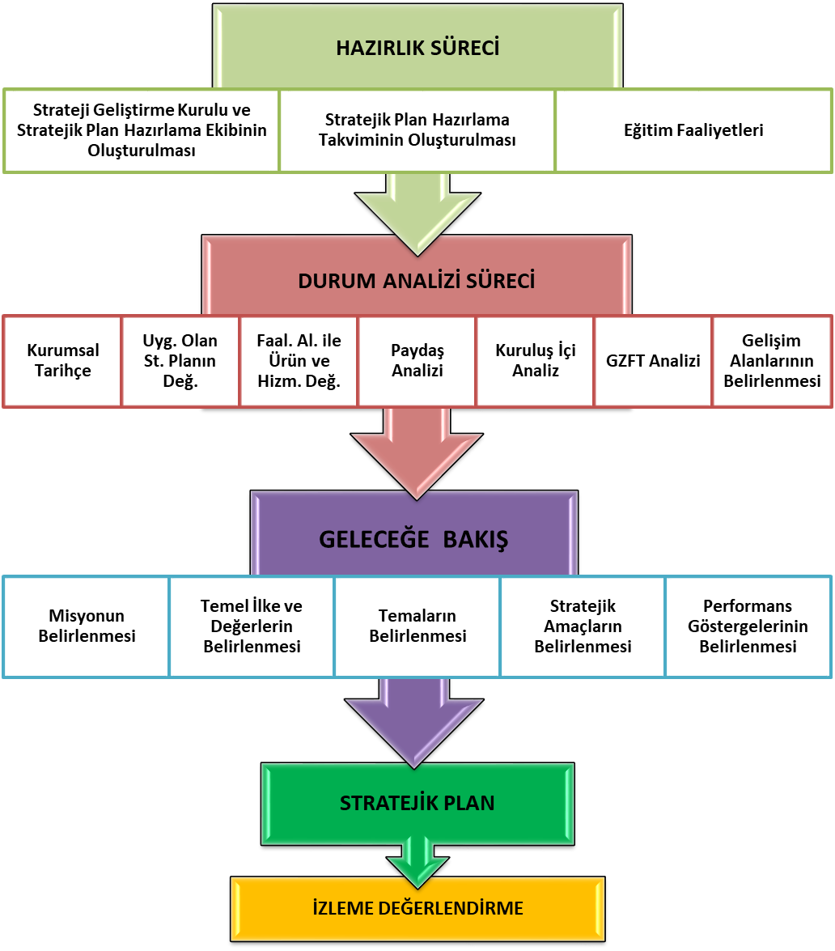

Okulumuz 24 derslikli 2023 yılında eğitim-öğretime açıldı. İçerisinde 24 derslik , kantin, personel tuvaleti, 4 öğrenci tuvaleti, erkek ve kız öğrenci soyunma odaları, hizmetli odası, öğretmenler odası ve 3 idari oda bulunmaktadır.2023 eğitim öğretim yılında faaliyete geçmiştir.304 öğrenci,20 öğretmen ile eğitim öğretimine devam etmektedir. Okulumuz Merkez Karaağaç mahallesindedir.

Enver Bey ortaokulu ekim 2023 tarihinde açıldığından 2019-2023 Stratejik Planı, 31 Aralık 2023 tarihine kadar 3 aylık süreyle uygulanmıştır. Okul yeni olduğundan bazı göstergeler ölçülememiştir. Okulumuzun stratejik planında yer alan çalışmalar, İl Milli Eğitim Müdürlüğü çalışmalarıyla eşgüdümlü olarak gerçekleştirilmiş, 2019-2023 Stratejik Plan süreci tamamlanmıştır.

Tablo 1 Faaliyet Alanı-Ürün/Hizmet Listesi

FAALİYET ALANI | ÜRÜN/HİZMETLER
A- Eğitim-Öğretim Hizmetleri | - Eğitim-öğretim iş ve işlemleri  - Ders Dışı Faaliyet İş ve İşlemleri  - Özel Eğitim Hizmetleri  - Kurum Teknolojik Altyapı Hizmetleri  - Anma ve Kutlama Programlarının Yürütülmesi  - Sosyal, Kültürel, Sportif Etkinlikler  - Öğrenci İşleri (kayıt, nakil, ders programları vb.)  - Zümre Toplantılarının Planlanması ve Yürütülmesi
B- Stratejik Planlama, Araştırma-Geliştirme | - Stratejik Planlama İşlemleri  - İhtiyaç Analizleri  - Eğitime İlişkin Verilerin Kayıtlanması  - Araştırma-Geliştirme Çalışmaları  - Projeler Koordinasyon  - Eğitimde Kalite Yönetimi Sistemi (EKYS) İşlemleri
C- İnsan Kaynaklarının Gelişimi | - Personel Özlük İşlemleri  - Norm Kadro İşlemleri  - Hizmet içi Eğitim Faaliyetleri
D- Fiziki ve Mali Destek | - Okul Güvenliğinin Sağlanması  - Ders Kitaplarının Dağıtımı  - Taşınır Mal İşlemleri  - Taşımalı Eğitim İşlemleri  - Temizlik, Güvenlik, Isıtma, Iğdırlatma Hizmetleri  - Evrak Kabul, Yönlendirme ve Dağıtım İşlemleri  - Arşiv Hizmetleri  - Sivil Savunma İşlemleri
E-Denetim ve Rehberlik | - Okul/Kurumların Teftiş ve Denetimi  - Öğretmenlere Rehberlik ve İşbaşında Yetiştirme Hizmetleri  - Ön İnceleme, İnceleme ve Soruşturma Hizmetleri
F-Halkla İlişkiler | - Bilgi Edinme Başvurularının Cevaplanması  - Protokol İş ve İşlemleri  - Basın, Halk ve Ziyaretçilerle İlişkiler  - Okul-Aile İşbirliği

Kurumumuzun faaliyet alanları dikkate alınarak, kurumumuzun faaliyetlerinden yararlanan, faaliyetlerden doğrudan/dolaylı ve olumlu/olumsuz etkilenen veya kurumumuzun faaliyetlerini etkileyen paydaşlar (kişi, grup veya kurumlar) tespit edilmiştir.
Paydaşların Tespiti

Tablo 2 Paydaş Tablosu

Paydaş Adı | İç Paydaş | Dış Paydaş
Iğdır İl Milli Eğitim Müdürlüğü |  | √
Iğdır Valiliği | √
Okul Müdürümüz | √
Öğretmenlerimiz | √
Öğrencilerimiz | √
Velilerimiz | √
Personelimiz | √
İl Emniyet Amirliği |  | √
İl Toplum Sağlığı Merkezi |  | √
Taşımalı Eğitim Görevlileri |  | √
Diğer Eğitim Kurumları |  | √
Özel Sektör |  | √
Sivil Toplum Kuruluşları |  | √
İl Belediye Başkanlığı |  | √
Mahalle Muhtarlığı |  | √
Diğer Kurum ve Kuruluşlar |  | √

Paydaşların Önceliklendirilmesi

Paydaşların önceliklendirilmesi; Kamu İdareleri İçin Stratejik Planlama Kılavuzunda (2021; 3.1 Sürüm) belirtilen Paydaş Etki/Önem Matrisi’nden (Tablo 7) yararlanılarak hazırlanmıştır.

Tablo 3 Paydaşların Önceliklendirilmesi

PAYDAŞ ADI | İÇ PAYDAŞ | DIŞ PAYDAŞ | ÖNEM DERECESİ | ETKİ DERECESİ | ÖNCELİĞİ
Iğdır İl Milli Eğitim Müdürlüğü |  | √ | 5 | 5 | 5
Iğdır Valiliği | √ |  | 5 | 5 | 5
Okul Müdürümüz | √ |  | 5 | 5 | 5
Öğretmenlerimiz | √ |  | 5 | 5 | 5
Öğrencilerimiz | √ |  | 5 | 5 | 5
Velilerimiz | √ |  | 5 | 5 | 5
Personelimiz | √ |  | 5 | 5 | 5
İl Emniyet Amirliği |  | √ | 3 | 3 | 3
İl Toplum Sağlığı Merkezi |  | √ | 3 | 3 | 3
Taşımalı Eğitim Görevlileri |  | √ | 3 | 3 | 3
Diğer Eğitim Kurumları |  | √ | 2 | 2 | 2
Özel Sektör |  | √ | 2 | 2 | 2
Sivil Toplum Kuruluşları |  | √ | 2 | 2 | 2
İl Belediye Başkanlığı |  | √ | 3 | 3 | 3
Mahalle Muhtarlığı |  | √ | 2 | 2 | 2
Diğer Kurum ve Kuruluşlar |  | √ | 2 | 2 | 2
Önem Derecesi: 1, 2, 3 gözet; 4,5 birlikte çalış
Etki Derecesi: 1, 2, 3 İzle; 4, 5 bilgilendir
Önceliği: 5=Tam; 4=Çok; 3=Orta; 2=Az; 1=Hiç

Paydaş Görüşlerinin Alınması ve Değerlendirilmesi

Durum Analizi çalışmaları kapsamında; Iğdır İl Milli Eğitim Müdürü başta olmak diğer okul ve kurumların yönetici ve öğretmenleri ile yüz yüze görüşmeler, mülakat, toplantı gerçekleştirilerek, dilek ve önerileri alınmıştır. Öğrenci, öğretmen, veli, yönetici ve personelden oluşan iç paydaşlarımızdan ise toplantı ve anket yöntemleri ile görüşleri alınmıştır. Kurumumuzun iç paydaşlarına yönelik yaptığımız anket çalışmasında, Iğdır İl Milli Eğitim Müdürlüğü tarafından hazırlanan Yönetici, Öğretmen ve Personel İç Paydaş Anketi ile Öğrenci ve Veli İç Paydaş Anketi soruları kullanılmıştır. Anketlere 75 öğrenci, 10 öğretmen, 2 personel, 2 yönetici ve 125 veli olmak üzere toplam 214 paydaşımız katılmıştır.

Tablo 4 Paydaş Görüşlerinin Alınmasına İlişkin Çalışmalar

PAYDAŞ ADI | YÖNTEM | SORUMLU | ÇALIŞMA TARİHİ | RAPORLAMA VE DEĞERLENDİRME SORUMLUSU
İlçe MEM Yöneticileri | Mülakat, Toplantı | Strateji Geliştirme Kurulu Bşk. | 01.09.2023-19.09.2023 | S. P. Hazırlama Ekibi
Diğer Eğitim Kurumu Yöneticileri | Mülakat | Strateji Geliştirme Kurulu Bşk. | 01.09.2023-19.09.2023 | S. P. Hazırlama Ekibi
Öğretmenlerimiz | Anket, Toplantı | S. P. Ekibi | 01.09.2023-19.09.2023 | S. P. Hazırlama Ekibi
Öğrencilerimiz | Anket | S. P. Ekibi | 01.09.2023-19.09.2023 | S. P. Hazırlama Ekibi
Velilerimiz | Anket | S. P. Ekibi | 01.09.2023-19.09.2023 | S. P. Hazırlama Ekibi
Personelimiz | Anket, Toplantı | S. P. Ekibi | 01.09.2023-19.09.2023 | S. P. Hazırlama Ekibi
Yöneticilerimiz | Anket, Toplantı | S. P. Ekibi | 01.09.2023-19.09.2023 | S. P. Hazırlama Ekibi

Yönetici, Öğretmen ve Personel İç Paydaş Anketi Sonuçları

Öğrenci ve Veli İç Paydaş Anketi Sonuçları

İnsan Kaynakları Yetkinlik Analizi

Tablo 5 Okul Yönetici Sayısı

YÖNETİCİ SAYILARI
 | Müdür | Müdür Başyardımcısı | Müdür Yardımcısı
Norm | 1 | 0 | 1
Mevcut | 1 | 0 | 1

Tablo 6 Öğretmen, Öğrenci, Derslik Sayıları
SIRA | ÖĞRENCİ-ÖĞRETMEN-DERSLİK BİLGİLERİ | SAYI
1 | Öğrenci Sayısı | 304
2 | Öğretmen Sayısı | 20
3 | Derslik Sayısı | 24
4 | Derslik Başına Düşen Öğrenci Sayısı | 12,66
5 | Öğretmen Başına Düşen Öğrenci Sayısı | 15

Tablo 7 Branş Bazında Öğretmen Norm, Mevcut, İhtiyaç Sayıları

SIRA | BRANŞ | NORM | MEVCUT | İHTİYAÇ
1 | BİLİŞİM TEKNOLOJİLERİ VE YAZILIM | 1 | 0 | 1
2 | DİN KÜLTÜRÜ VE AHLAK BİLGİSİ | 2 | 2 | 0
3 | FEN BİLİMLERİ | 2 | 2 | 0
4 | GÖRSEL SANATLAR | 1 | 0 | 1
5 | MATEMATİK | 3 | 2 | 1
6 | MÜZİK | 1 | 1 | 0
7 | SOSYAL BİLGİLER | 2 | 2 | 0
8 | TÜRKÇE | 3 | 3 | 0
9 | YABANCI DİL | 2 | 1 | 1
10 | TEKNOLOJİ VE TASARIM | 1 | 0 | 1
11 | DİN KÜLTÜRÜ VE AHLAK BİLGİSİ | 2 | 2 | 0
12 | REHBERLİK | 1 | 1 | 0
13 | BEDEN EĞİTİMİ | 1 | 1 | 0
14
15
16

Tablo 8 Yardımcı Personel/Destek Personeli Sayısı

SIRA | BRANŞ | NORM | MEVCUT | İHTİYAÇ
1 | Memur | 0 | 0 | 0
2 | Destek Personeli | 0 | 0 | 0
3 | Güvenlik Görevlisi | 0 | 0 | 0

Fiziki Kaynak Analizi

Tablo 9 Okul Binasının Fiziki Durumu

SIRA | KULLANIM ALANI/TÜRÜ | BİNA YAPISAL DURUMU  (Tahsisli Binalar Dâhil) | BİNA KAPASİTE DURUMU (Yeterli/Yetersiz)
1 | Hizmet Binası | 1 | Yeterli
2 | Personel Lojmanı | 0 | -
3 | Spor Salonu | 0 | -
4 | Kütüphane | 1 | Yetersiz
5 | İhata Duvarı | 0 | -
6 | Güvenlik Kamerası Sayısı | 30 | Yeterli
7 | Yemekhane | 1 | Yeterli
8 | Asansör-Lift (Engelli) | 1 | Yeterli
9 | Rampa (Engelli) | 0 | Yetersiz

Tablo 10 Teknoloji ve Bilişim Altyapısı

TEKNOLOJİ VE BİLİŞİM ALTYAPISI
Etkileşimli akıllı tahta sayısı | 24
Tablet sayısı | 0
İnternet altyapısı | Var
Bilgisayar/bilişim teknolojileri sınıfı/laboratuvarı sayısı | 0
Fotokopi makinesi sayısı | 1
DYS kullanımı | Var
Bilişim Teknolojileri/Bilişim Teknolojileri Rehber Öğretmeni sayısı | 0
Elektronik dilek, istek, öneri sisteminin kullanımı | Var
SMS bilgilendirme sistemi kullanımı | Yok
MEB tarafından sağlanan resmi internet sitesinin kullanımı | Yok
Resmi elektronik posta adresinin kullanımı | Var

Mali Kaynak Analizi

Tablo 11 Tahmini Kaynaklar (TL)

Müdürlüğümüzün 2024-2028 dönemindeki nakdi kaynakları, tasarruf tedbirleri de dikkati alınarak tahmini hesaplanmış ve tabloda sunulmuştur.

KAYNAKLAR | 2024 | 2025 | 2026 | 2027 | 2028 | Toplam Kaynak
Bütçe Dışı Fonlar (Okul Aile Birliği) | 40.000 | 42.000 | 46.000 | 50.000 | 55.000 | 233.000
……………………Vakfı
Diğer (Ulusal ve Uluslararası Hibe Fonları vb.) | 0 | 0 | 0 | 0 | 0 | 0
TOPLAM | 40000 | 42000 | 46.000 | 50.000 | 55.000 | 233.000

İç ve dış paydaşlarımıza yönelik yaptığımız öğretmenler kurulu toplantıları, zümre öğretmenler kurulu toplantıları şube öğretmenler kurulu toplantıları, veli toplantıları, odak grup görüşmeleri, ev-işyeri ziyaretleri, iç paydaş anketi vb. çalışmalarla birlikte dış paydaşlarımıza yönelik yaptığımız toplantılar, yüz yüze görüşmeler/mülakat vb. çalışmalardan elde edilen sonuçlara göre kurumumuzun GZFT Analizi yapılmıştır. GZFT Analizi yapılırken ayrıca öğretmen nöbet defteri kayıtları, yazılı, sözlü veya elektronik dilek, öneri, şikayet sistemleri, önceki plan dönemine ait tespitler, kurumsal raporlar, kurumsal istatistikler, bilimsel makaleler, tezler ve raporlardan yararlanılmıştır. GZFT Analizi sonucunda kurumsal düzeyde güçlü ve zayıf yönlerimiz ile kurumumuz için önem arz eden fırsat ve tehditler listelenmiştir.

Tablo 12 GZFT Listesi

İÇ ÇEVRE | GÜÇLÜ YÖNLER | - Kadın velilerimizin, eğitim faaliyetlerine beklenen düzeyde katılım sağlaması  - İl ve İlçe MEM tarafından yürürlüğe konan çalışmaların sahiplenilmesi  - Öğrenci ve personel işleri ile eğitim öğretim faaliyetlerinin mevzuata uygun olarak yürütülmesi  - Bilgi edinme, halkla ilişkiler sürecinin mevzuatın belirlediği yasal sürede gerçekleşmesi  - İletişim ve yazışma süreçlerinin aksatılmadan gerçekleşmesi  - Öğrenci velilerimizin okul civarında ikamet etmesi  - Personelimizin işbirliği içerisinde çalışması  - Kurumsal kültürün gelişmiş olması
 | ZAYIF YÖNLER | - Kazandırılan davranışların aile ortamında devam ettirilmemesi  - Öğrenci başarısı söz konusu olduğunda, velilerimizin ders notlarını davranış eğitiminden ön planda tutulması  - Öğrenci velilerinin eğitimcilere yönelik müdahale alanlarının fazla olması, eğitimcilerde mental yorgunluğa neden olması  - Veli toplantılarına genel katılım oranlarının beklenen düzeyde olmaması  - Özel eğitim hizmetlerinden yararlanması gereken velilerin önyargıları, çevresel etmenlerden kaynaklanan çekinceleri  - Okul ve kurumlarda veli görüşme randevu sisteminin bulunmaması, velilerin ders saatlerinde görüşme talepleri  - Okul-Aile Birliklerinin, iş ve işlemlerinin okul yönetimince yüklenilmek zorunda kalınması  - İlçe merkezinde bulunan okulların daha başarılı olacağı yönündeki yanlış kaygılar  - Okulumuza, diğer okullarda uyum problemi yaşayan öğrencilerin nakil talepleri
DIŞ ÇEVRE | FIRSATLAR | - Öğretmen, yönetici ve personel normu doluluk oranının yüksek olması  - Okulumuzun ilçe merkezinde bulunması  - Sınıf öğretmeni ve branş öğretmeni ihtiyacının olmaması  - Okulumuzun Iğdır-karayoluna yakın olması, ulaşım kolaylığı  - Kültürel ve demografik çeşitlilik  - Okul bölgesinin sanayi bölgesine yakın olması
 | TEHDİTLER | - Aile gelir düzeyinin genel olarak düşük olması  - Velilerimizin çoğunlukla geçici işlerde çalışması, düzenli gelirlerinin olmaması  - Eğitim faaliyetleri Ar-Ge çalışmalarına bütçe ayrılamaması  - Yerel maddi destek bulmakta yaşanan güçlükler  - İş kaygısı nedeniyle velilerin eğitim faaliyetlerine genel katılım oranlarının düşük olması  - Bilimsel, teknolojik temalı çalışmalar için maddi kaynak temininde güçlük yaşanması  - Güvenlik görevlisi bulunmaması  - Okulumuzda Rehberlik Servisi bulunmaması

Tablo 13 Tespitler ve İhtiyaçlar

GELİŞİM/ SORUN ALANLARI | TESPİTLER VE İHTİYAÇLAR
- İl, İlçe ve Okul St. Planlarında bütünlük olmaması | - İl, İlçe ve Okul hedefleri ve göstergelerinde bütünlük sağlanması
- Müdürlüğümüzün hizmetlerini mevzuattaki hükümlere uygun olarak yürütmektedir.  - Tabi olduğumuz mevzuatın kapsamı, Müdürlüğümüzün yetkilerini çeşitlendirmekle birlikte sınırlamaktadır.  - Kurumsal kültürümüz, mevzuatta sık yaşanan değişikliklere hazırlıklı olmasına rağmen öğrenci ve velilerimizden oluşan paydaşlarımız, yeni ve farklı çalışmalara uyuma direnç göstermektedir.  - Mevzuat itibariyle öğrenci velilerinin eğitim faaliyetlerine müdahale alanını sınırlandıran herhangi bir mekanizma bulunmamaktadır. | - Diğer kurumlarla işbirliğinde, yetki alanının genişletilmesi  - Mevzuat itibariyle Okul Müdürlerinin yetkilerinin artırılması  - Eğitim uygulamaları konusunda ulusal düzeyde tanıtım çalışmaları yaparak öğrenci ve velilerinin bilgilendirilmesi  - Mevzuatta ihtiyaç duyulan değişikliklerde “yenileme” çalışmaları yerine “güncelleme” çalışmalarına yer verilmesi  - Öğrenci velilerinin eğitim faaliyetlerine müdahale alanlarının sınırlandırılması için yasal tedbirlerin alınması  - Mevzuatın, çalışanların kendilerini güvende hissedebileceği şekilde yeniden düzenlenmesi  - Asılsız şikayet ve bildirimlerle kurumlarda oluşan aksıkların giderilmesi
- Stratejik Plan Hazırlama, Stratejik Yönetim Süreci ile ilgili diğer iş ve işlemler
- Stratejik Plan hedef ve göstergelerinin üst politika belgelerindeki ilke ve prensiplere uygun hazırlanması
- Paydaş türü fazladır, paydaşlarımızın kurumumuzdan beklentileri farklı ve çok çeşitlidir | - Paydaşların idareden beklentilerinin faaliyet alanlarıyla uyumu sağlanması, plan döneminde kurumsal faaliyetler hakkında paydaşlara düzenli bilgilendirme yapılması
- Çalışanlarımızın her biri farklı türden yeterliliklere sahiptir | - Çalışanlarımızın her alanda bilgi sahibi olması için hizmet içi eğitim faaliyetleri düzenlenmesi  - Bu hizmet içi eğitimlerin verimliliğine yönelik değerlendirme yapılması
- Kurumsal kültürümüz gelişmiş durumdadır. Kurum içi iletişim gelişmiştir, halkla ilişkiler sağlıklı bir şekilde yürütülmektedir.  - Eğitim faaliyetlerine kadın velilerimizin katılım oranları yüksektir fakat genel katılım oranları beklenen düzeyde değildir | - Eğitim-öğretim faaliyetlerine genel katılım oranlarının yükseltilmesi  - Velilerle süreç içerisinde sürekli iletişim halinde olunması
- Derslik sayıları yeterlidir fakat derslik içinde teknolojik ekipmanlar ihtiyacı karşılayacak düzeyde değildir | - Mevcut hizmet binası yeterli olup sınıf içi teknolojik ekipmanlar, konferans salonu ve yeni kütüphanene ihtityacının en kısa sürede giderilmesi gerekmektedir.
- Bilişim Teknolojileri Öğretmenimiz bulunmamaktadır  - Büro Yönetim ve Asistanlığı alanında norm kadro açığını bulunmaktadır. | - Kadrolu Bilişim Teknolojileri Öğretmeni ihtiyacı  - Büro Yönetim ve Asistanlığı norm ihtiyacının karşılanması
- Ailelerin gelir düzeyi düşük olduğundan okul-aile birliğine az miktarda bağış yapılmaktadır  - Okul-aile birliği iş ve işlemleri okul yöneticileri tarafından üstlenilmektedir | - Harcama planlamalarında mali kaynaklarda meydana gelecek öngörülemeyen değişikliklerin dikkate alınması

MİSYONUMUZ
Okulumuz için belirlenmiş olan eğitim-öğretim programını, çevre faktörlerini de dikkate alarak, etkili ve verimli bir şekilde uygulamak, öğrencilerin kabiliyetlerine ve inançlarına uygun bir eğitim hizmeti sunmak, onların sosyal, kültürel ve ekonomik ihtiyaçlarını karşılayacak yeteneklerini geliştirmelerine ortam hazırlamak ve okulda öğrenmenin kalitesini artırmak temel işlevimizdir. Bizler öğrencilerimizin bireysel özelliklerine göre gelişmelerini sağlamak, onlara özgür düşünebilme yeteneğini kazandırmak ve demokratik bireyler olmalarını sağlayarak onların yüzyılın gelişen ihtiyaçlarına cevap verebilecek düzeye çıkarılması adına topluma yararlı bireyler olarak yetiştirilmesi için varız.
Türk Milli Eğitiminin amaçları ışığında; dünü, bugünü ve geleceği bütünleştirerek, erdemli insan olmanın idealini ve değişimi yaşayacak özgün, etkili ve nitelikli bir okul toplumu oluşturmaktır. Atatürk ilke ve inkılapları doğrultusunda; Doğru, Dürüst, Çağdaş, Araştırmacı, Özgüvenini kazanmış, Güzel ülkemizi; Hak ettiği yere getirmek için, Sürekli çalışan, Bireyler yetiştirmektir. Sonuç olarak, herkesin kendini değerli hissettiği ve geliştirme imkânı bulduğu bilgi ve hoşgörü iklimine sahip okul olmaktır.

VİZYONUMUZ
Topluma nitelikli insan yetiştirme sorumluluğu ve anlayışı ile en üst çabayı sarf ederek kaliteli eğitim öğretim yapmaktır.

TEMEL DEĞERLERİMİZ
- Fırsat eşitliği
- Mesleki etik ve ahlak
- Kültürel ve sanatsal duyarlılık
- İnsan, toplum, bilim ve çevre duyarlılığı
- Din, ahlak ve değerlere bağlılık
- Hukuk ve adalet
- Katılımcılık ve istişare kültürü
- Tarafsızlık, hesap verebilirlik ve şeffaflık
- Sorumluluk
- Vatanseverlik
- Liyakat

Tablo 14 Stratejik Amaçlar, Hedefler
AMAÇ 1 (A1) | Temel eğitimde, fırsat eşitliği ve erişimin sağlanmasıyla öğrencileri çağın gerektirdiği evrensel yeterliliklere sahip, millî ve manevi değerleri benimsemiş sağlıklı ve mutlu bireyler olarak yetiştirmektir.
Hedef 1.1 (H1.1) | Temel eğitimde fırsat eşitliğini sağlamak ve eğitime erişimi artırmak için çeşitli iyileştirmeler hayata geçirilecektir
AMAÇ 2 (A2) | Temel eğitimde herkes için eşit fırsatlar ve erişim sağlanmasıyla birlikte, öğrencilerin çağın evrensel gereksinimlerine uygun, milli ve manevi değerlere bağlı, sağlıklı ve mutlu bireyler olarak yetiştirilmesi için etkili bir öğrenme çevresi oluşturmaktır.
Hedef 2.1 (H2.1) | Temel eğitimde, bilim, sosyal faaliyetler, spor, kültür, sanat ve toplumsal hizmet gibi alanlarda öğrencilerin etkinliklere katılımını artırmak ve sürekli öğrenme motivasyonunu artırmak için okuma alışkanlığı kazandırılacaktır.
AMAÇ 3 (A3) | Temel eğitimde fırsat eşitliği ve eğitime erişimin sağlandığı, Öğretim süreçlerinin ve eğitim ortamlarının etkin bir şekilde kullanıldığı bir ekosistem oluşturularak, öğrenciler çağın gerektirdiği evrensel yeterliliklere sahip, millî ve manevi değerleri benimsemiş, sağlıklı ve mutlu bireyler olarak yetiştirmek..
Hedef 3.1 (H3.1) | ortaokulda öğrenme kayıplarını azaltmaya yönelik destekleyici mekanizmalar güçlendirilecektir.
AMAÇ 4 (A4) | Türkiye Yüzyılı inşasında millî, manevi ve kültürel değerlerini özümsemiş; çağın gereklerine uygun bilgi, beceri, tutum ve davranışlar ile demokratik anlayışa ve millî şuura sahip şahsiyetli ve üretken öğrenciler yetiştirmek.
Hedef 4.1 (H4.1) | Okullarda uygulanan yerel ve ulusal projelerdeki sayıyı arttırmak.
AMAÇ 5 (A5) | Türkiye Yüzyılı inşasında millî, manevi ve kültürel değerlerini özümsemiş; çağın gereklerine uygun bilgi, beceri, tutum ve davranışlar ile demokratik anlayışa ve millî şuura sahip şahsiyetli ve üretken öğrenciler yetiştirmek.
Hedef 5.1 (H5.1) | Sürdürülebilir kalkınma hedeflerine uygun bir yaklaşımla çevre ve iklim değişikliği konusunda farkındalığın artırılması sağlanacaktır.
AMAÇ 6 (A6) | Türkiye Yüzyılı vizyonu doğrultusunda fiziki ve teknolojik altyapısıyla güçlü, nitelikli personelle eğitime erişimi ve eğitimde kaliteyi artıracak, etkin ve hesap verebilen kurumsal yapıyı geliştirmek.
Hedef 6.1 (H6.1) | Öğretmen yetiştirme ve geliştirme süreci; mesleğe kabulden önceki eğitimden başlanarak mesleki gelişim ve mesleki gelişimini içerecek şekilde ihtiyaçlar doğrultusunda yeniden yapılandırılacak, öğretmenlik mesleğinin niteliği ve toplumsal statüsü güçlendirilecek, personel nitelikleri artırılacaktır.

- C. Stratejik Hedefler, Performans Göstergeleri, Stratejiler

Amaç 1 |  | Temel eğitimde, fırsat eşitliği ve erişimin sağlanmasıyla öğrencileri çağın gerektirdiği evrensel yeterliliklere sahip, millî ve manevi değerleri benimsemiş sağlıklı ve mutlu bireyler olarak yetiştirmektir.
Hedef 1.1 |  | Temel eğitimde fırsat eşitliğini sağlamak ve eğitime erişimi artırmak için çeşitli iyileştirmeler hayata geçirilecektir
Amacın İlgili Olduğu Program/Alt Program Adı |  | TEMEL EĞİTİM
Amacın İlişkili Olduğu Alt Program Hedefi |  | Eğitime Erişim ve Fırsat Eşitliği
Performans Göstergeleri |  | Hedefe Etkisi (%) | Plan Dönemi Başlangıç Değeri | 2024 | 2025 | 2026 | 2027 | 2028
PG-1.1.1  Temel eğitimde okullaşma oranı (%) (Yaş Grubu) | 6-9 Yaş | - | - | - | - | - | - | -
 | 10-13 Yaş | 25 | 85 | 87 | 88 | 90 | 93 | 94

Sorumlu Birim | Temel Eğitim Genel Müdürlüğü
İş Birliği Yapılacak Birim(ler) | İEŞM, BİŞM, DÖŞM, ÖÖKŞM, DHŞM, HHB
Stratejiler | S-1.1.1: Mevcut okul kayıt prosedürleri incelenecek ve ilimizde daha etkin yasal düzenlemelerin uygulanması sağlanacaktır.  S-1.1.2: Okullardaki sınıf büyüklükleri ve öğrenci sayıları azaltılacak; bakanlıkça gönderilen talimatlar doğrultusunda bu düzenlemeler yapılacaktır.
Riskler | - İl içi nüfus dağılımının olumsuz etkilenmesi: İlin içindeki nüfus dağılımının zarar görmesi,  - Fazla sınıf mevcudunun çocuğun bütünsel gelişim ihtiyaçlarına cevap vermeyi güçleştirmesi: Öğrencilerin bütüncül gelişim ihtiyaçlarına uygun yanıt verme zorluğu yaratan çok fazla sınıf öğrencisi,  Mevzuatın özel öğretimle ilgili yeterli uygulama alanı sunamaması: Yasaların özel eğitim konusunda yeterli uygulanabilirlik sağlayamaması.
Maliyet Tahmini | 2000 TL
Tespitler | - Nüfus hareketleri ve doğal afetler nedeniyle derslik ihtiyacının artması,  - OECD ortalamasının altında olan özel öğretim kurumlarına katılım oranın altında kalması.
İhtiyaçlar | • Okul veya kurum standartlarının, değişen koşullara ve kurum kültürüne uygun bir şekilde yeniden yapılandırılması.
Sorumlu Birim |  | Temel Eğitim Şube Müdürlüğü
İş Birliği Yapılacak Birim(ler) |  | İEŞM, BİŞM, DHŞM, DÖŞM, HBÖŞM
Stratejiler |  | S-2.2.1: Temel eğitim okullarında öğrenci katılımını artırmak için düzenlenecek yarışmalar ve etkinlikler teşvik edilecektir.  S-2.2.2: Türkiye'nin gelecek vizyonunu yansıtan Türkiye Yüzyılı bakış açısıyla, bilim, kültür, sanayi ve teknoloji alanlarındaki yeni gelişmeler tanıtılacak ve tarihi, kültürel mekanlar ile üniversiteler gibi yerler ziyaret edilecektir.  S-2.2.3: Öğrencilerin kendi şehirlerini ve kültürlerini tanımaları için iç ve dış etkinlikler düzenlenecek ve okuma alışkanlığı geliştirmelerine destek sağlanacaktır.  S-2.2.4: Öğrencilerin bilimsel, kültürel, sanatsal, spor ve toplumsal etkinliklere katılımını artırmak için çeşitli destek ve değerlendirme mekanizmaları geliştirilecek; aynı zamanda sağlıklı yaşam becerileri için beslenme ve fiziksel aktivite çalışmaları yapılacaktır.  S-2.2.5: Okul bahçelerinde geleneksel çocuk oyunlarına yönelik etkinlikler düzenlenecek ve bu oyunların izlenmesi ve değerlendirilmesi e-Okul Sistemi üzerinden gerçekleştirilecektir.
Riskler |  | - Okul dışı sosyal etkinliklere öğrenci katılımını engelleyen güvenlik riskleri,  - Mali gereksinimlerin karşılanmasında kaynak eksikliği yaşanması,  - Dezavantajlı bölgelerde sosyal etkinliklerin düzenlenmesinde karşılaşılan zorluklar.
Maliyet Tahmini |  | 2500 TL
Tespitler |  | - • Öğrencilerin yaratıcı düşünme yeteneklerini geliştirecek etkinlikler ve yenilikçi öğrenme olanaklarının sınırlı olması,  - • Ailelerin öğrencileri sosyal ve kültürel etkinliklere yönlendirmede akademik kaygıların etkili olması,  - • Okulların, potansiyel katkı sağlayabilecek diğer kurumlarla yeterince işbirliği yapmaması,  - • Genç yaşlarda bağımlılığa yol açan unsurların (obezite, dijital bağımlılık vs.) artması.
İhtiyaçlar |  | - İlgili kamu ve özel kurumlarla iş birliğinin artırılması,  - Öğrencilerin sosyal, spor ve kültürel alanlarda fırsat eşitliğine dayalı olarak desteklenme gereksinimi,  - Öğrencileri sosyal, spor ve kültürel etkinliklere yönlendirecek teşvik mekanizmalarının güçlendirilmesi,  - Okul bahçeleri ve diğer eğitim alanlarında geleneksel oyun alanlarının sağlanma ihtiyacı.

Amaç 3 |  | Temel eğitimde fırsat eşitliği ve eğitime erişimin sağlandığı, Öğretim süreçlerinin ve eğitim ortamlarının etkin bir şekilde kullanıldığı bir ekosistem oluşturularak, öğrenciler çağın gerektirdiği evrensel yeterliliklere sahip, millî ve manevi değerleri benimsemiş, sağlıklı ve mutlu bireyler olarak yetiştirmek..
Hedef 3.1 |  | İlkokul ve ortaokulda öğrenme kayıplarını azaltmaya yönelik destekleyici mekanizmalar güçlendirilecektir.
Amacın İlgili Olduğu Program/Alt Program Adı |  | TEMEL EĞİTİM
Amacın İlişkili Olduğu Alt Program Hedefi |  | Ortaokul
Performans Göstergeleri |  | Hedefe Etkisi (%) | Plan Dönemi Başlangıç Değeri | 2024 | 2025 | 2026 | 2027 | 2028
PG-3.3.1 Destekleme ve Yetiştirme Kursları’ndan yararlanan öğrenci oranı (%) |  | 15 | 20 | 23 | 27 | 29 | 30 | 32
PG-3.3.2 İlkokullarda yetiştirme programına dâhil olması beklenen öğrencilerin programa katılma oranı (%) |  | 30 | 45 | 50 | 52 | 55 | 56 | 58
PG-3.3.3  20 gün ve üzeri özürsüz devamsızlık yapan öğrenci oranı (%) | Ortaokul | 20 | 8 | 9 | 9 | 8 | 7 | 6

Sorumlu Birim | Temel Eğitim Şube Müdürlüğü
İş Birliği Yapılacak Birim(ler) | BİŞM, SGB, İEŞM, ÖÖKŞM
Stratejiler | S-3.3.1: Destekleme ve Yetiştirme Kursları'nın kalitesinin artırılması için gereksinim analizleri yapılacak ve buna uygun çalışmalar yürütülecektir.  S-3.3.2: İlkokullardaki destek programlarının tamamlanmamasının nedenlerine yönelik önlemler belirlenecek ve uygulanacaktır.  S-3.3.3: Evde veya hastanede eğitim alan öğrencilerin durumları, e-Okul Yönetim Bilgi Sistemi'ne eksiksiz bir şekilde kaydedilecek ve gereken planlamalar yapılacaktır.  S-3.3.4: Öğrencilerin devamsızlık sebepleri detaylı olarak analiz edilerek, ailelere bilgilendirme çalışmaları yapılacaktır.
Riskler | - Ailelerin gelişim odaklı değerlendirme anlayışından uzaklaşılmasına neden olan kademeler arası geçişlerdeki sınav yöntemlerinin devam etmesi,  - Okula devamın sağlanmasına ilişkin okul-aile iş birliğinin yetersizliği,  - Öğrenme kayıplarının telafi edilmesi için düzenlenen mekanizmaların yetersizliği.
Maliyet Tahmini | 2500 TL
Tespitler | - Destekleme ve Yetiştirme Kursları'nda yüksek devamsızlık oranı ve kapanan kurs sayısının artması problemi,  - İlkokullarda yetiştirme programlarına düşük katılım gözlenmesi,  Öğrenme kayıplarını önlemeye yönelik mekanizmaların yetersiz kalması sorunu.
İhtiyaçlar | - Devamsızlıkla mücadele ve öğrenme eksikliklerinin giderilmesi için rehberlik sisteminin güçlendirilmesi,  Öğrenme kayıplarını telafi etmek için etkili mekanizmaların oluşturulması gereksinimi.

Amaç 4 | Türkiye Yüzyılı inşasında millî, manevi ve kültürel değerlerini özümsemiş; çağın gereklerine uygun bilgi, beceri, tutum ve davranışlar ile demokratik anlayışa ve millî şuura sahip şahsiyetli ve üretken öğrenciler yetiştirmek.
Hedef 4.1 | Okullarda uygulanan yerel ve ulusal projelerdeki sayıyı arttırmak.
Amacın İlgili Olduğu Program/Alt Program Adı | ÖĞRENME KAZANIMLARI
Amacın İlişkili Olduğu Alt Program Hedefi | Öğretim Programları ve Materyaller
Performans Göstergeleri | Hedefe Etkisi (%) | Plan Dönemi Başlangıç Değeri | 2024 | 2025 | 2026 | 2027 | 2028
PG-4.1.1 Okullarda Uygulanan Etwinning Projesi Sayısı | 20 | 0 | 0 | 1 | 2 | 3 | 4
PG-4.1.2 Kalite Etiketi Alınan Etwinning Proje Sayısı | 20 | 0 | 0 | 1 | 2 | 3 | 4
PG-4.1.3 Kabul Edilen Tübitak 22-04 A ve B Proje Sayısı | 20 | 0 | 0 | 1 | 2 | 3 | 4
PG-4.1.4 Kabul Edilen Tübitak 4006 Proje Sayısı | 20 | 0 | 0 | 1 | 2 | 3 | 4

Sorumlu Birim | Strateji Geliştirme Şube Müdürlüğü
İş Birliği Yapılacak Birim(ler) | OŞM, TEŞM
Stratejiler | S-4.1.1: Okullarda gerçekleştirilen eTwinning projelerinin kalitesi yükseltilecek.  S-4.1.2: Kalite etiketi alan projelerin sayısında artış sağlanacak.  S-4.1.3: TÜBİTAK projelerinin kalitesi ve miktarında artış gerçekleştirilecek.  S-4.1.4: Yurt dışı projelerine katılan öğretmenlerin sayısı artırılacak.
Riskler | - Faaliyetlerin devamlılığının sağlanamaması sorunu,  - Yurt dışı proje başvuru sayısının yetersiz olması durumu,  - Mali kaynakların yetersizliği sorunu,  - Okulların ulusal projelere yeterince zaman ayıramaması zorluğu.
Maliyet Tahmini | 10.000 TL
Tespitler | - Projelere yeterince ilgi gösterilmemesi durumu,  - Öğretmenlerin yurt dışı projelere karşı ilgisiz olması.
İhtiyaçlar | - Proje eğitimlerinin sağlanması,  - Öğretmenlere yurt dışı hareketliliği konusunda bilgilendirme yapılması,  - TÜBİTAK projeleriyle ilgili yeterli bilgi eksikliği.

Amaç 5 | Türkiye Yüzyılı inşasında millî, manevi ve kültürel değerlerini özümsemiş; çağın gereklerine uygun bilgi, beceri, tutum ve davranışlar ile demokratik anlayışa ve millî şuura sahip şahsiyetli ve üretken öğrenciler yetiştirmek.
Hedef 5.2 | Sürdürülebilir kalkınma hedeflerine uygun bir yaklaşımla çevre ve iklim değişikliği konusunda farkındalığın artırılması sağlanacaktır.
Amacın İlgili Olduğu Program/Alt Program Adı | ÖĞRENME KAZANIMLARI
Amacın İlişkili Olduğu Alt Program Hedefi | Çevre Bilinci
Performans Göstergeleri | Hedefe Etkisi (%) | Plan Dönemi Başlangıç Değeri | 2024 | 2025 | 2026 | 2027 | 2028
PG-5.2.1 Atık yönetimi hakkında öğrencilere verilen eğitim sayısı | 30 | 10 | 15 | 20 | 25 | 30 | 35
PG-5.2.2 Okul Temiz Belgesi Hakkında öğretmenlere verilen eğitim sayısı | 20 | 8 | 10 | 15 | 20 | 25 | 30

Sorumlu Birim | Destek Hizmetleri Şube Müdürlüğü
İş Birliği Yapılacak Birim(ler) | BİŞM, DÖŞM, HBÖŞM, İEŞM, MTEŞM, OŞM, ÖERHŞM, TEŞM, EMB
Stratejiler | S-5.2.1: Okul ve kurumlarda "Sıfır Atık Projesi" kapsamında atıklar, ambalaj, özel, tıbbi ve tehlikeli atıklar olmak üzere kaynağında ayrı ayrı toplanacak ve geri dönüşüm ve geri kazanım sürecine tabi tutulacaktır.  S-5.2.5: Temiz Okul Belgelendirme Sistemi'nin kurulduğu okul ve kurumlardan belgelendirme başvuruları kabul edilerek, tarafsız, bağımsız ve tutarlı bir şekilde uygunluk değerlendirme ve belgelendirme süreçleri yürütülecektir.
Riskler | - Faaliyetlerin sürekliliğinin sağlanamaması problemi,  - Toplumun çevre bilinci konusunda farkındalığa karşı direnç göstermesi,  - Yetersiz finansal kaynaklar sorunu.
Maliyet Tahmini | 2000 TL
Tespitler | - İklim değişikliğine bağlı afet risklerine karşı yeterli önlemlerin alınmaması,  - Doğal kaynakların korunması ve tasarrufu için gerekli tedbirlerin alınmaması.
İhtiyaçlar | - Su kullanımının azaltılması  - Atık yönetimi

Amaç 6 |  | Türkiye Yüzyılı vizyonu doğrultusunda fiziki ve teknolojik altyapısıyla güçlü, nitelikli personelle eğitime erişimi ve eğitimde kaliteyi artıracak, etkin ve hesap verebilen kurumsal yapıyı geliştirmek.
Hedef 6.1 |  | Öğretmen yetiştirme ve geliştirme süreci; mesleğe kabulden önceki eğitimden başlanarak mesleki gelişim ve mesleki gelişimini içerecek şekilde ihtiyaçlar doğrultusunda yeniden yapılandırılacak, öğretmenlik mesleğinin niteliği ve toplumsal statüsü güçlendirilecek, personel nitelikleri artırılacaktır.
Amacın İlgili Olduğu Program/Alt Program Adı |  | KURUMSAL KAPASİTE
Amacın İlişkili Olduğu Alt Program Hedefi |  | Öğretmen ve Yöneticiler
Performans Göstergeleri | Hedefe Etkisi (%) | Plan Dönemi Başlangıç Değeri | 2024 | 2025 | 2026 | 2027 | 2028 | 2028
PG-6.1.1 Öğretmen başına düşen yıllık hizmet içi eğitim süresi (Saat) | 40 | 2 | 3,12 | 4,12 | 5,12 | 5,12 | 6,18 | 115
PG-6.1.2 ISCED  sınıfiamasına göre öğretmenlerin hizmet içi eğitime katılım düzeyi (%) | 30 | 2 | 3,09 | 4,09 | 4,09 | 5,09 | 5,19 | 95
PG-6.1.3 Uzaktan Eğitim Kapısı aracılığıyla eğitimlere katılan personel oranı (%) | 30 | 6 | 6,86 | 7,86 | 8,86 | 8,86 | 10,01 | 20

Sorumlu Birim | Öğretmen Yetiştirme ve Geliştirme Şube Müdürlüğü, İnsan Kaynakları Yönetimi Şube Müdürlüğü
İş Birliği Yapılacak Birim(ler) | BİŞM, DÖŞM, HBÖŞM, MTEŞM, OŞM, ÖERHŞM, ÖÖKŞM, TEŞM, EMB, ,
Stratejiler | S-6.1.1: "Öğretmenlik Mesleği Genel Yeterlikleri"nin güncellenmesi, ulusal ve uluslararası standartlarla uyumlu olarak yapılacak ve bu çerçevede Öğretmen Dijital Yetkinlik Çerçevesi oluşturulacak. Ayrıca, dijital eğitim platformları aracılığıyla öğretmenlere dijital hizmet içi eğitim materyalleri sunulacak.  S-6.1.2: "Millî Eğitim Akademisi" kurulacak ve öğretmenlik mesleğine ilişkin bilgi, beceri, tutum ve değerlerin geliştirilmesi ile pedagojik yetkinliklerin desteklenmesi için meslek öncesi eğitimlerin bir parçası olacak. "Öğretmen Strateji Belgesi" Türkiye Yüzyılı vizyonuna uygun olarak il düzeyinde eğitimler düzenlenecek.  S-6.1.3: Personel niteliğini artırmak için Cumhurbaşkanlığı Uzaktan Eğitim Kapısı (UEK) üzerinden verilen eğitimlere katılımın artırılması sağlanacak. Ayrıca, eğitim yöneticiliğinin profesyonel bir meslek olarak düzenlenmesi için yapılan çalışmaların il düzeyinde takibi yapılacak.  S-6.1.4: Öğretmenlerin ve okul yöneticilerinin mesleki gelişimlerini sürekli desteklemek amacıyla üniversiteler ve STK'larla iş birlikleri yapılacak. Bu iş birlikleri kapsamında yüz yüze, örgün veya uzaktan eğitimler düzenlenecek ve öğretmenlerin mesleki gelişim programları, bölgenin, okulun ve öğretmenin ihtiyaçlarına göre belirlenecek ve uygulanacak.
Riskler | Üniversitelerle yeterli düzeyde işbirliği olanaklarının sağlanamaması  Politika değişikliklerine adapte olma gerekliliği  Teknolojik ilerlemelere uyum sağlama ihtiyacı
Maliyet Tahmini | 2000 TL
Tespitler | - Yöneticiler ve öğretmenlerin mesleki gelişim eğitimlerinde üniversitelerle yeterince iş birliği yapılmasının eksikliği  - Öğretmen ve yöneticilere verilen mesleki gelişim eğitimlerinin kalitesinin ve çeşitliliğinin artırılması gerekliliği  - Öğretmenlerin talep ettikleri eğitim düzeyine ulaşamaması sorunu  - Okulların ihtiyaçlarının öğretmenlerin mesleki gelişim ihtiyaçları ve önceliklerini belirlemede yeterince dikkate alınmaması  - Pedagojik formasyon eğitimlerinin öğretmenleri yeterince mesleğe hazırlayamaması sorunu
İhtiyaçlar | - Üniversiteler aracılığıyla öğretmenlere ve yöneticilere gereksinim duyulan alanlarda mesleki gelişim eğitimlerinin sunulması  - Mesleki gelişimde, yerel ihtiyaçlara duyarlı ve okul bağlamına uygun yeni yaklaşımlar olarak tanımlanan mesleki gelişim gruplarının, okul odaklı mesleki gelişim ve öğretmen-yönetici değişim programlarının genişletilmesi ve öğretmenlerin bu faaliyetlere daha fazla erişebilmesi için çaba gösterilmesi

Tahmini Kaynaklar Analizinden yararlanılarak kurumumuzun 5 yıllık hedeflerine ulaşılabilmesi için planlanan faaliyetlerin Tahmini Maliyet Analizi yapılmıştır.

Tablo 15 Tahmini Maliyetler (TL)

Hedefler | 2024 | 2025 | 2026 | 2027 | 2028 | Toplam Maliyet
A1 | 200 | 300 | 400 | 500 | 600 | 2000
H1.1 | 200 | 300 | 400 | 500 | 700 | 2100
A2 | 300 | 400 | 500 | 600 | 700 | 2500
H2.1 | 300 | 400 | 500 | 600 | 800 | 2600
A3 | 300 | 400 | 500 | 600 | 700 | 2500
H3.1 | 300 | 400 | 500 | 600 | 700 | 2500
A4 | 1000 | 1500 | 2000 | 2500 | 3000 | 10000
H4.1 | 1000 | 1500 | 2000 | 2500 | 3000 | 10000
A5 | 200 | 300 | 400 | 500 | 600 | 2000
H5.1 | 200 | 300 | 400 | 500 | 600 | 2000
TOPLAM | 2200 | 3200 | 4200 | 5200 | 6200 | 21200

Enver Bey Ortaokulu Müdürlüğünün 2024-2028 Stratejik Planı İzleme ve Değerlendirme sürecini ifade eden İzleme ve Değerlendirme Modeli hazırlanmıştır. Okulumuzun Stratejik Plan İzleme-Değerlendirme çalışmaları eğitim-öğretim yılı çalışma takvimi de dikkate alınarak 6 aylık ve 1 yıllık sürelerde gerçekleştirilecektir. 6 aylık sürelerde Okul Müdürüne rapor hazırlanacak ve değerlendirme toplantısı düzenlenecektir. İzleme-değerlendirme raporu, istenildiğinde İl Milli Eğitim Müdürlüğüne gönderilecektir.

Şekil 8 Stratejik Plan İzleme ve Değerlendirme Modeli

Tablo 16 Strateji Geliştirme Kurulu

EKLER

Tablo 16 Strateji Geliştirme Kurulu

SIRA | ADI-SOYADI | GÖREVİ | KURULDAKİ GÖREVİ
1 | Gökhan BUZKAN | OKUL MÜDÜRÜ | Başkan
2 | Ahmet AKİLİ | MÜDÜR YARDIMCISI | Üye
3 | DUYGU AKBULUT | ÖĞRETMEN | Üye
4 | Yusuf SÖZEN | ÖĞRETMEN | Üye
5 | Mehmet BAŞTEMUR | OKUL AİLE BİRLİĞİ BAŞKANI | Üye

Tablo 17 Stratejik Planlama Ekibi

SIRA | ADI-SOYADI | GÖREVİ | EKİPTEKİ GÖREVİ
1 | Ahmet AKİLİ | MÜDÜR YARDIMCISI | Başkan
2 | OĞUZ FURKAN TATLI | ÖĞRETMEN | Üye
3 | Cahide BENLİ | ÖĞRETMEN | Üye
4 | AYSEL PARİM AKÇİN | ÖĞRETMEN | Üye
5 | GÜNER ALİKOL ÖNDER | ÖĞRETMEN | Üye

